Схема расположения лесного участка

Местоположение лесного участка Липецкая область ______
^{(субъект Российской Федерации,}
Грязинское лесничество, Яманское уч. л-во, кв. 114, в. 8____________________
лесничество (лесопарк), номер лесного квартала, лесотаксационного выдела)
С

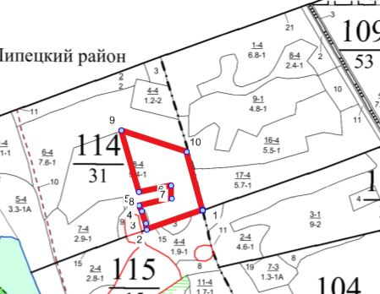
Ю
Данные инструментальной Масштаб: 1:10000
съемки границ участка Площадь участка - га: 4,2

